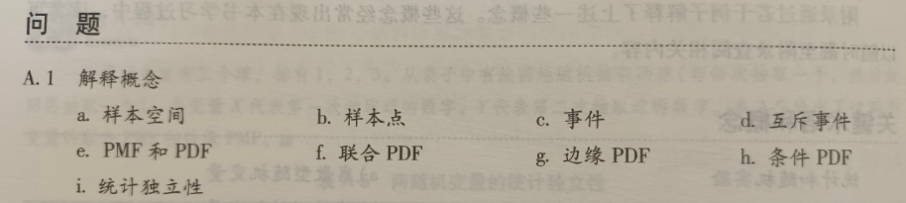

a. 样本空间：样本空间指的是一个随机试验中所有可能的结果的集合。例如，投掷一枚硬币的样本空间包含两个元素：正面和反面。

b. 样本点：样本点是样本空间中的一个元素，也就是一种可能的结果。例如，在投掷一枚硬币的样本空间中，正面和反面就是两个样本点。

c. 事件：事件是指样本空间的一个子集，也就是可能发生的某些结果的集合。例如，投掷一枚硬币，正面朝上可以是一个事件。

d. 互斥事件：互斥事件是指两个事件之间没有交集，也就是不可能同时发生。例如，在投掷一枚硬币的样本空间中，正面朝上和反面朝上是互斥事件。

e. PMF和PDF：PMF和PDF都是概率密度函数的不同类型。PMF（Probability Mass Function）是在离散型随机变量上定义的概率密度函数，表示每个可能取到的值的概率。PDF（Probability Density Function）是在连续型随机变量上定义的概率密度函数，表示某个取值区间内的概率密度。

f. 联合PDF：联合PDF是在两个或更多随机变量上定义的PDF，表示它们同时取到某个取值的概率密度。

g. 边缘PDF：边缘PDF是从联合PDF中得到的单独某个随机变量的PDF。例如，在联合PDF中，通过对某个随机变量积分可以得到该随机变量的边缘PDF。

h. 条件PDF：条件PDF是指在已知一个随机变量的取值条件下，另一个随机变量的概率密度函数。例如，已知某个随机变量的取值为a，那么在这个条件下，另一个随机变量的PDF就是条件PDF。

i. 统计独立性：统计独立性是指在随机变量之间的独立性，也就是指两个随机变量的取值之间的概率没有相互影响。如果两个随机变量是统计独立的，那么它们的联合概率可以表示为它们各自的概率的乘积。

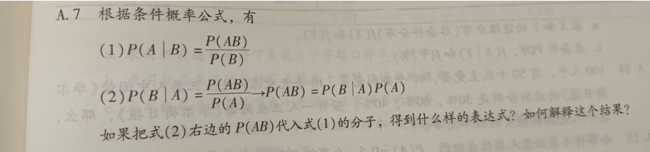

答：替换之后我们得到，这就是贝叶斯公式。假设A为关于某现象所做的一个假定，贝叶斯定理揭示了人们将如何根据实际情况(已经发生的事件)来调整对于该假设的看法。贝叶斯将P(A)定义为先验概率，而将P(A|B)定义为后验概率或修订概率。

